A. ĐẶT VẤN ĐỀ
1. Lý do chọn đề tài
Đảng và nhà nước ta rất quan tâm đến sự nghiệp giáo dục. Điều 29 Luật giáo dục năm 2019 đã nêu mục tiêu của giáo dục phổ thông là: Giáo dục phổ thông nhằm phát triển toàn diện cho người học về đạo đức, trí tuệ, thể chất, thẩm mỹ, kỹ năng cơ bản, phát triển năng lực cá nhân, tính năng động và sáng tạo; hình thành nhân cách con người Việt Nam xã hội chủ nghĩa và trách nhiệm công dân; chuẩn bị cho người học tiếp tục học chương trình giáo dục đại học, giáo dục nghề nghiệp hoặc tham gia lao động, xây dựng và bảo vệ Tổ quốc.
Trong hệ thống giáo dục phổ thông thì giáo dục ở bậc Tiểu học rất quan trọng vì nó là cơ sở ban đầu, là nền móng cho sự hình thành và phát triển nhân cách của mỗi con người Việt Nam. Mục tiêu của giáo của giáo dục tiểu học là: Giáo dục tiểu học nhằm hình thành cơ sở ban đầu cho sự phát triển về đạo đức, trí tuệ, thể chất, thẩm mỹ, năng lực của học sinh; chuẩn bị cho học sinh tiếp tục học trung học cơ sở. Ngoài việc học chữ, học kiến thức, học sinh còn được học các kỹ năng sống, học cách làm người ngay từ khi ngồi trên ghế nhà trường. Nhiệm vụ và quyền hạn của trường tiểu học là: Tổ chức giảng dạy, học tập và hoạt động giáo dục đạt chất lượng theo mục tiêu, chương trình giáo dục phổ thông cấp tiểu học do Bộ trưởng Bộ Giáo Dục và Đào tạo ban hành. Huy động trẻ em đi học đúng độ tuổi, vận động trẻ em khuyết tật, trẻ em đã bỏ học đến trường, thực hiện phổ cập giáo dục và chống mù chữ trong cộng đồng.
Theo thống kê, ở Việt Nam có khoảng 1% dân số, tương đương với gần 1 triệu người mắc tự kỷ hoặc có các hành vi của tự kỷ. Những người mắc chứng tự kỷ thường gặp khó khăn về nhiều mặt như giao tiếp, nhận thức, … và cần có sự hỗ trợ tích cực để hòa nhập. Vì vậy mà việc giúp đỡ hướng dẫn để học sinh trong lớp hoàn thành mục tiêu giáo dục phụ thuộc chủ yếu vào giáo viên chủ nhiệm. Trong cuộc sống hiện nay, có một số học sinh có biểu hiện tự kỷ, tăng động do môi trường sống, do hoàn cảnh, … tác động lên. Đặc biệt là học sinh tự kỷ. Đây là một chứng mà hiện nay xuất hiện khá nhiều ở một số trường học. Với những học sinh này công tác giáo dục gặp rất nhiều khó khăn. Bởi những em học sinh đó không bình thường như những trẻ khác. Mấy năm gần đây, khi dự giờ thăm lớp cũng như giảng dạy thay tôi đã bắt gặp những đối tượng học sinh như vậy. Những học sinh đó đã làm xáo trộn nề nếp của lớp, gây không ít khó khăn cho giáo viên chủ nhiệm. Trao đổi cùng đồng nghiệp có học sinh này tôi thấy ai cũng thấy lo lắng, băn khoăn trước những học sinh có biểu hiện tự kỷ. Làm sao để giúp các em học hòa nhập đã đặt ra trong đầu tôi sự trăn trở từ rất lâu. Năm học trước tôi được phân công chủ nhiệm lớp 4C. Trong lớp có một học sinh tự kỷ là em Quang Minh. Năm nay lớp tôi lại có một học sinh có biểu hiện tự kỷ đó là em Xuân Trung. Với những học sinh này sẽ làm ảnh hưởng không ít đến tình trạng học tập của lớp và của chính em học sinh đó đặc biệt là trong tình hình dịch bệnh các em không được đến trường thường xuyên để hòa nhập cùng các bạn như hiện nay. Giáo viên chủ nhiệm là người hết sức quan trọng trong việc giúp đỡ, dìu dắt và hướng dẫn em học sinh đó hòa nhập và hoàn thành các mục tiêu giáo dục.
Tuy thời gian học trực tuyến nhiều hơn thời gian các em được đến trường và tôi cũng ít được gặp gỡ, trò chuyện với học sinh hơn. Nhưng tôi vẫn mạnh dạn áp dụng các giải pháp giúp đỡ học sinh tự kỷ với mong muốn được góp phần nhỏ bé của mình vào việc giáo dục, phát triển nhân cách cho học sinh, góp phần nâng cao chất lượng học tập của các con đồng thời nâng cao năng lực sư phạm cho bản thân. Đến nay tôi đã thấy có hiệu quả rõ rệt. Chính vì vậy mà tôi mạnh dạn chia sẻ “Một số giải pháp giúp học sinh tự kỷ tương tác và hòa nhập với lớp học” trước đồng nghiệp hi vọng các đồng nghiệp có thể ứng dụng vào dạy lớp của mình.
2. Mục đích nghiên cứu
- Tìm hiểu nguyên nhân dẫn đến trẻ bị tự kỷ.
- Đưa ra các biện pháp giúp học sinh tự kỷ hòa nhập và mang lại kết quả cao trong học tập.
- Giúp các giáo viên chủ nhiệm có học sinh tự kỷ làm tốt công tác chuyên môn, góp phần nâng cao năng lực chuyên môn và nâng cao hiệu quả dạy học.
- Ghi lại những việc làm đi đến thành công để đúc rút kinh nghiệm của bản thân.
3. Đối tượng nghiên cứu
- Các biện pháp giúp đỡ học sinh bị hội chứng tự kỷ.
- Công tác chủ nhiệm đối với các học sinh tự kỷ ở trường TH Khánh Thượng.
4. Đối tượng khảo sát- Thực nghiệm
- Học sinh bị tự kỷ trong lớp 5C, 4C Trường TH Khánh Thượng.
5. Phạm vi- Kế hoạch nghiên cứu.
- Nghiên cứu cơ sở lý luận và thực tiễn của đề tài
- Đề xuất một số biện pháp
- Thực nghiệm sư phạm- Đánh giá thực trạng kết quả của việc thực hiện đề tài nghiên cứu.
- Tôi nghiên cứu đề tài này từ tháng 9 năm 2021 đến tháng 5 năm 2022 tại Tiểu học Khánh Thượng.
6. Phương pháp nghiên cứu
- Phương pháp nghiên cứu tài liệu: Giáo viên tìm đọc các tài liệu có liên quan đến học sinh tự kỷ.
- Phương pháp quan sát: Quan sát đối tượng học sinh tự kỷ.
- Phương pháp đàm thoại: Trao đổi với học sinh, cha mẹ học sinh và đồng nghiệp về các biểu hiện của học sinh tự kỷ để có thêm kinh nghiệm.
- Phương pháp điều tra khảo sát: Thu thập thông tin để tìm ra cái tốt, cái chưa tốt của học sinh tự kỷ.
- Phương pháp phân tích, tổng hợp.

B. GIẢI QUYẾT VẤN ĐỀ
1. Cơ sở lý luận
1.1 Vị trí vai trò của giáo viên chủ nhiệm:
Là một giáo viên đứng lớp lại làm công tác chủ nhiệm nên tôi luôn coi trọng đến việc hình thành và phát triển nhân cách của các em. Chính vì vậy tôi luôn tìm hiểu, nghiên cứu các thông tư và điều lệ trường Tiểu học. Từ đó tôi đã xác định rõ vai trò nhiệm vụ của người giáo viên Tiểu học.
Chương IV, Điều 34 trong Điều lệ trường tiểu học quy định rõ nhiệm vụ của giáo viên: Giảng dạy, giáo dục đảm bảo chất lượng theo chương trình giáo dục, kế hoạch dạy học; soạn bài, lên lớp, kiểm tra, đánh giá, xếp loại học sinh; quản lí học sinh trong các hoạt động giáo dục do nhà trường tổ chức; tham gia các hoạt động chuyên môn; chịu trách nhiệm về chất lượng, hiệu quả giảng dạy và giáo dục. Trau dồi đạo đức, nêu cao tinh thần trách nhiệm, giữ gìn phẩm chất, danh dự, uy tín của nhà giáo; gương mẫu trước học sinh, thương yêu, đối xử công bằng và tôn trọng nhân cách của học sinh; bảo vệ các quyền lợi chính đáng của học sinh. Phối hợp với Đội Thiếu niên Tiền phong Hồ Chí Minh, gia đình học sinh và các tổ chức xã hội liên quan để tổ chức hoạt động giáo dục.
Giáo viên chủ nhiệm là người rất quan trọng trong việc hình thành và phát triển nhân cách người học. Bởi giáo viên chủ nhiệm chính là người mẹ thứ 2 dìu dắt và giúp đỡ học sinh. Các em luôn tin tưởng và tin vào từng cử chỉ của người giáo viên chủ nhiệm, giáo viên chủ nhiệm nắm vai trò then chốt trong việc hình thành và phát triển nhân cách của học sinh một cách toàn diện. Đối với học sinh tự kỷ việc giúp trẻ học hòa nhập và lĩnh hội được kiến thức thì vai trò của người giáo viên chủ nhiệm càng quan trọng hơn.
Luật giáo dục đã ghi rõ “giáo dục Tiểu học nhằm giúp học sinh hình thành những cơ sở ban đầu cho sự phát triển đúng đắn và lâu dài về đạo đức, trí tuệ, thể chất, thẩm mỹ và các kỹ năng cơ bản để học sinh tiếp tục học lên Trung học cơ sở”. Giúp học sinh nghĩa là thầy cô giáo không áp đặt, phải coi học sinh là chủ thể của quá trình tiếp thu kinh nghiệm sống, tiếp nhận tích cực những kiến thức và rèn luyện kỹ năng để phát triển nhân cách. Trong nhà trường, thầy cô giáo phải tôn trọng, giúp đỡ, động viên để các em chủ động trong học tập, rèn luyện.
1.2. Đặc điểm của trẻ tự kỷ
Tự kỷ là gì?
Tự kỷ (Autism) hay rối loạn phổ tự kỷ (Autism Spectrum Disorder - ASD) đều là những thuật ngữ nói đến một nhóm các rối loạn phức tạp trong sự phát triển của não bộ. Nhóm rối loạn này đặc trưng bởi những khó khăn và thiếu hụt trong tương tác xã hội, giao tiếp bằng lời và không lời, các hành vi và sở thích định hình lặp lại.
Thực tế không ít học sinh mắc chứng tự kỷ - là một chứng rối loạn phát triển đặc trưng bởi khiếm khuyết về mặt quan hệ nhân sinh, giao tiếp ngôn ngữ, giao tiếp phi ngôn ngữ và hành vi sở thích hạn chế và lặp đi lặp lại. Cha mẹ thường nhận thấy những dấu hiệu của bệnh này trong hai năm đầu đời của con mình. Những dấu hiệu này thường phát triển dần dần, mặc dù một vài trẻ mắc chứng tự kỉ vẫn đạt mốc phát triển với tốc độ bình thường và sau đó giảm dần. Tiêu chuẩn chẩn đoán yêu cầu những triệu chứng trở nên rõ rệt trong thời thơ ấu, thường là trước khi ba tuổi.
Tại Việt Nam hiện nay chưa có con số nghiên cứu chính thức về số lượng học sinh mắc chứng tự kỷ, nhưng theo thống kê sơ bộ của Bộ Lao động Thương binh và Xã hội, nước ta có khoảng 200.000 người mắc chứng tự kỷ và thực tế số lượng được chuẩn đoán ngày càng tăng lên.
Trên toàn cầu, tự kỷ được ước tính ảnh hưởng đến 21,7 triệu người tính đến năm 2013. Tính đến 2010, số lượng người bị ảnh hưởng của bệnh ước tính khoảng 1-2/1000 toàn cầu. Bệnh thường xuyên xảy ra bốn đến năm lần ở các bé trai nhiều hơn bé gái.
Học sinh tự kỷ ở mức độ nặng mới được các bậc cha mẹ đưa đi khám. nguyên nhân là do cha mẹ dành ít thời gian cho con, giao hẳn trẻ cho ông bà hoặc người giúp việc chăm sóc hoặc cha mẹ chưa được trang bị đầy đủ kiến thức, tâm lí về trường hợp này để có những phương pháp can thiệp giúp con hiệu quả.
Vậy trẻ thế nào thì được xác định là tự kỷ. Theo “Cẩm nang Hướng dẫn chẩn đoán và thống kê các rối loạn tâm thần” được xuất bản bởi Hiệp hội Tâm thần Hoa Kỳ. Trẻ chỉ được xác định tự kỷ khi có 6 triệu chứng (hoặc hơn) trong đó có 2 triệu chứng (hoặc hơn) phải thuộc nhóm triệu chứng kĩ năng xã hội, với ít nhất hai môi trường thể hiện (đa phần là trẻ có biểu hiện ở nhà và lớp học) cụ thể sau:
+ Về kỹ năng xã hội:
- Gặp khó khăn với những hành vi không dùng lời nói, như giao tiếp bằng mắt, biểu cảm gương mặt, hay sử dụng điệu bộ cử chỉ.
- Gặp khó khăn trong việc kết bạn và dường như thích chơi một mình.
Không chia sẻ nhu cầu hoặc cảm xúc với những người khác, như không chia sẻ những thành tích, hoặc chỉ vào những vật hay thứ khác mà trẻ thích.
- Dường như không ý thức được về cảm xúc của người khác.
+ Về kỹ năng giao tiếp:
- Không nói được hoặc bị chậm phát triển ngôn ngữ, và không nỗ lực để giao tiếp bằng cử chỉ hoặc điệu bộ.
- Không thể bắt đầu một cuộc trò chuyện hoặc tiếp tục cuộc trò chuyện.
- Có thể lặp lại các từ hoặc cụm từ đúng nguyên văn, nhưng không hiểu làm thế nào để sử dụng chúng.
+ Về hành vi:
- Thể hiện sự yêu thích đối với những vật thể (như xe đồ chơi, đồng hồ, …) hoặc những chủ đề nào đó một cách bất thường (VD, yêu thích thái quá; hoặc chỉ chú ý vào một chi tiết như bánh xe, kim đồng hồ; hoặc tập trung quá mức)
- Thực hiện động tác lặp đi lặp lại, như lắc lư, quay vòng, hoặc vỗ tay.
- Trở nên khó chịu với những thay đổi dù là nhỏ nhất trong thói quen hay nghi thức thường ngày của trẻ.
- Có thể bị thu hút bởi những bộ phận của một vật thể, ví dụ như các bánh xe quay của một chiếc xe đồ chơi. Hoặc trẻ có những triệu chứng sau:
- Ít tiếp xúc với xã hội; Hành vi chống đối; Rối loạn ngôn ngữ giao tiếp; Hành vi lặp đi lặp lại; Gắn bó bất thường; Vận động chậm chạp; Thích chơi một mình.
- Hành vi kỳ lạ: Trẻ bệnh tự kỷ thường có những hành vi kỳ lạ, khác thường như đi trên các ngón chân, chạy vòng tròn, đi từng bước, lắc lư, đu đưa thân người,…Các hành vi này dường như tự chủ, có thể gián đoạn hoặc liên tục. Thường gián đoạn bằng những giai đoạn bất động hoặc tư thế kỳ dị. Đôi khi, trẻ có những hành vi tự gây thương tích như đánh vào đầu, tự cắn, cào cấu bản thân, nhổ tóc,…
- Rối loạn ăn uống.
- Khiếm khuyết về trí tuệ.
Sự thiếu sót, khiếm khuyết về trí tuệ gặp ở số đông trẻ tự kỷ. Khoảng 40% trẻ bệnh tự kỷ có chỉ số IQ dưới 55 điểm. 30% trẻ tự kỷ bị chậm phát triển trí tuệ mức độ nhẹ. Sự thiếu sót thường không giống nhau và có sự khác biệt giữa thương số thông minh ngôn ngữ và thao tác. Chỉ 30% trẻ tự kỷ có trí tuệ phát triển bình thường.
2. Cơ sở thực tiễn
2.1. Thuận lợi
Khánh Thượng là một xã từ lâu có truyền thống hiếu học. Các ban ngành đoàn thể ở địa phương luôn quan tâm đến sự nghiệp giáo dục.
Nhà trường luôn tạo điều kiện thuận lợi cho giáo viên vận dụng đổi mới phương pháp dạy học đạt kết quả tốt. Đội ngũ giáo viên nhiệt tình, yêu nghề, mến trẻ. Bản thân không ngừng học hỏi để nâng cao trình độ chuyên môn.
Trường Tiểu học Khánh Thượng có bề dày kinh nghiệm trong dạy và học, có uy tín cao trước phụ huynh và học sinh.
Học sinh được học hai buổi trên ngày nên các em đã biết cách lĩnh hội kiến thức và luyện tập thực hành dưới sự hướng dẫn của giáo viên.
2.2. Khó khăn
Năm học 2021- 2022 vì đại dịch COVID 19 các em phải nghỉ học ở nhà học Online, giáo viên không được gần gũi, trò chuyện và chia sẻ cùng các em.
Năm học này tôi được phân công chủ nhiệm lớp 4C với 36 học sinh. Trong đó có 17 học sinh nữ và 19 học sinh nam. Qua tìm hiểu tôi được biết các em chủ yếu là con nhà nông nghiệp, bố mẹ thường đi làm, đi chợ. Nhiều gia đình phải gửi con cho ông bà, cô dì, chú bác để đi làm ăn xa. Nhiều gia đình còn có quan điểm “trăm sự” nhờ nhà trường và nhờ cô nên giáo viên cũng gặp không ít khó khăn trong vấn đề dạy học và giáo dục. Trong lớp có một học sinh có biểu hiện tự kỷ là em Xuân Trung.Trao đổi với giáo viên chủ nhiệm cũ tôi được biết Xuân Trung có biểu hiện tự kỷ từ khi vào lớp 1.
Một bộ phận phụ huynh chưa thực sự quan tâm đến con em mình. Nhiều gia đình bố mẹ đi làm ăn xa, gửi con cho ông bà, cô, dì, chú, bác. Con không được gần gũi và trò chuyện cùng bố mẹ nên dần dần các con trở nên ít nói, lầm lì và việc học tập cũng gặp nhiều khó khăn.
Qua tìm hiểu, trao đổi với các đồng nghiệp trong trường tôi được biết: hiện nay trong Nhà trường vẫn có một số lớp học sinh có biểu hiện trầm cảm, tự kỷ gây không ít khó khăn cho giáo viên chủ nhiệm và một số giáo viên đứng lớp. Cụ thể trong hai năm học liên tiếp 2020- 2021 và năm 2021- 2022, năm nào trường cũng có học sinh tự kỷ. Đó là lớp 5C có em Quang Minh, lớp 4C có em Xuân Trung.
Trên thực tế em có những biểu hiện tự kỷ như:
- Không có những giao tiếp tương tác với mọi người xung quanh, ít có những biểu hiện nét mặt, cử chỉ thể hiện buồn vui trong cuộc hội thoại.
- Khả năng hiểu vấn đề của em kém, thường hiểu mọi thứ theo một nghĩa đơn giản, không phát triển, khó khăn trong việc diễn đạt lời nói của mình do vốn từ ít.
- Không có những câu hỏi khám phá vấn đề trong các tiết học.
- Thiếu khả năng sáng tạo, xử lý và kỹ năng trong mọi tình huống cơ bản.
- Không tham gia chơi cùng các bạn trong giờ ra chơi, chỉ chơi một mình trong lớp hay đứng nhìn các bạn chơi.
- Không thể hiện được cảm xúc, sở thích của bản thân.
- Khả năng tiếp nhận kiến thức hạn chế.
- Không tập trung chú ý khi nghe cô giảng bài.
- Khó khăn khi để ý vào một việc gì đó.
- Không hợp tác nhóm với bạn bè.
- Thường xuyên quên hoặc mất đồ dùng.
Tất cả các vấn đề trên đều đã ảnh hưởng đến chất lượng lớp học và bản thân học sinh đó.
2.3.Số liệu điều tra trước khi thực hiện:
Đầu năm học 2021 – 2022 tôi tiến hành khảo sát khả năng giao tiếp học sinh tự kỷ lớp 4C tôi chủ nhiệm và lớp 5C lớp đối chứng tôi thu được kết quả như sau:
Thời gian | Lớp | Tổng số HS | Khả năng giao tiếp và tham gia các hoạt động học tập
Đầu năm học  (Tuần 3) | 5C | 38 | Chưa tham gia | Đã tham gia | Tích cực tham gia
Đầu năm học  (Tuần 3) | 5C | 38 | 01
Đầu năm học  (Tuần 3) | 4C | 36 |  | 01
  - Nguyên nhân.
Giáo viên chưa đầu tư thời gian tìm hiểu về bệnh lý và những biểu hiện của trẻ tự kỷ, chưa xây dựng kế hoạch riêng biệt cho trẻ tự kỷ.
Do trẻ chậm phát triển ngôn ngữ nhưng bố mẹ lại mải làm ăn phó mặc con cho ông bà, ít quan tâm tới con.
Khánh Thượng là một vùng núi, cuộc sống còn khó khăn nên ông bà cũng mải công việc cũng không có thời gian trò chuyện, chia sẻ với cháu.
Trên lớp thì một số cô giáo bộ môn biết là học sinh tự kỷ thì thường bỏ qua không bắt các em phải hoạt động. Đặc biệt hai năm gần đây do đại dịch COVID 19 các em lại ít được đến trường chỉ gặp cô và các bạn qua màn hình. Điều đó đã ảnh hưởng rất lớn đến khả năng giao tiếp và hoạt động của các con.
Các bạn thường kì thị không chơi với bạn có triệu chứng tự kỷ thậm trí còn trêu đùa khiến bạn càng khép kín.
Các hoạt động tập thể của lớp, của trường con không chịu tham gia cùng các bạn.
Từ những thực trạng trên tôi luôn suy nghĩ và đặt ra cho mình câu hỏi: Làm thế nào để giúp em học sinh tự kỷ tương tác, hòa nhập và làm tốt nhiệm vụ học tập cũng đồng thời giúp học sinh lớp đạt được mục tiêu, kế hoạch Nhà trường đã giao. Tôi đã thực hiện một số các biện pháp sau:
3. Các biện pháp cụ thể:
Qua thực tế giảng dạy tôi đã rút ra một số biện pháp để giúp học sinh tự kỷ tương tác và hòa nhập với lớp học như:
3.1. Biện pháp thứ nhất: Giáo viên nâng cao kiến thức về các bệnh lý học đường, Xây dựng kế hoạch riêng để giáo dục học sinh tự kỷ.
Giáo viên phải tìm tòi các tài liệu liên quan đến các các bệnh học đường trên nhiều kênh thông tin khác nhau.
Chẳng hạn để giúp được học sinh “tự kỷ”, trước hết người giáo viên phải hiểu rõ thế nào là bệnh “tự kỷ”. Tôi đọc nhiều sách liên quan đến chứng tự kỷ. Những cuốn sách đã mang lại cho tôi thêm nhiều hiểu biết về chứng tự kỷ ở học sinh. Ngoài ra tôi còn tìm hiểu trên mạng Internet và đọc thêm các tài liệu khác. Từ đó tôi nắm bắt được nguyên nhân đặc điểm tâm lý của trẻ tự kỷ.
* Xây dựng kế hoạch riêng giáo dục học sinh tự kỷ
- Đối với học sinh bị hội chứng tự kỷ cũng giống như trẻ khuyết tật. Giáo viên chủ nhiệm phải lập kế hoạch riêng để giúp đỡ học sinh.
- Xây dựng kế hoạch theo từng tháng, từng học kỳ.
- Xây dựng kế hoạch phối hợp cùng với gia đình để đưa học sinh thăm khám thường xuyên và tuân theo các hướng dẫn của bác sỹ.
- Xây dựng kế hoạch phối hợp cùng với nhà trường cùng tham gia vào công tác giáo dục.
- Cuối mỗi giai đoạn có tổng kết đánh giá để thấy được sự tiến bộ của học sinh.
Ví dụ: Đối với môn Tiếng Việt lớp 4 (con đã lên lớp 4) học sinh bắt đầu làm quen với văn miêu tả nên thường lúng túng, nhất là đối với học sinh tự kỷ. Giáo viên hướng dẫn cụ thể ngay những bài đầu tiên, từ cách lập dàn ý cho bài văn tả đồ vật. Chia nhỏ vào gợi ý từng ý nhỏ để học sinh nắm được đặc điểm của đồ vật sau đó hướng dẫn học sinh cách viết câu văn cho bài văn miêu tả; Đối với môn Toán 4: Ví dụ Bài “Tìm hai số khi biết tổng và hiệu của hai số đó”, giáo viên hướng dẫn tỉ mỉ để học sinh nhận ra đâu là Tổng, đâu là Hiệu. Gợi ý hướng dẫn học sinh tự kỷ cách làm từ những bài đơn giản đến những bài khái quát cao hơn.

3.2. Biện pháp thứ hai: Phối hợp với gia đình học sinh mắc chứng tự kỷ để có những giải pháp phù hợp nhất giúp đỡ con kịp thời.
Gia đình là chỗ dựa vững chắc của các con. Đối với hoc sinh tự kỷ, gia đình vô cùng quan trọng. Giáo viên chủ nhiệm cần kết hợp trao đổi thông tin ở nhà, ở trường để cùng phối hợp, giúp đỡ con.
Đối với trường hợp của Xuân Trung: Con ở nhà với ông bà, bố mẹ đi làm ăn xa (có rất ít thời gian bên con). Bản thân khi mang thai mẹ của Xuân Trung bị mắc bệnh về đường hô hấp nên đã dùng thuốc kháng sinh lại có bệnh nên đã ảnh hưởng tới bào thai. Đó cũng có thể là một nguyên nhân đẫn tới chứng tự kỷ ở con. Gia đình có hai anh em, bố mẹ đi làm ăn xa nên gửi hai anh em cho ông bà chăm bẵm. Giáo viên cần trao đổi với mẹ Xuân Trung giúp mẹ học sinh có những nhận thức đúng đắn về trẻ tự kỷ để giúp đỡ con một cách hiệu quả nhất. Giáo viên trao đổi với cha mẹ về những tiến bộ của con khi ở trường, lúc về nhà, những điều chưa khắc phục được và bàn bạc, tìm ra phương pháp có lợi nhất cho sự phát triển của con. Ở nhà, cha mẹ cần giao tiếp với con nhiều hơn. Nhìn thẳng vào mắt trẻ và trò chuyện, gọi tên con thường xuyên cũng là cách chăm sóc cũng như điều trị tốt.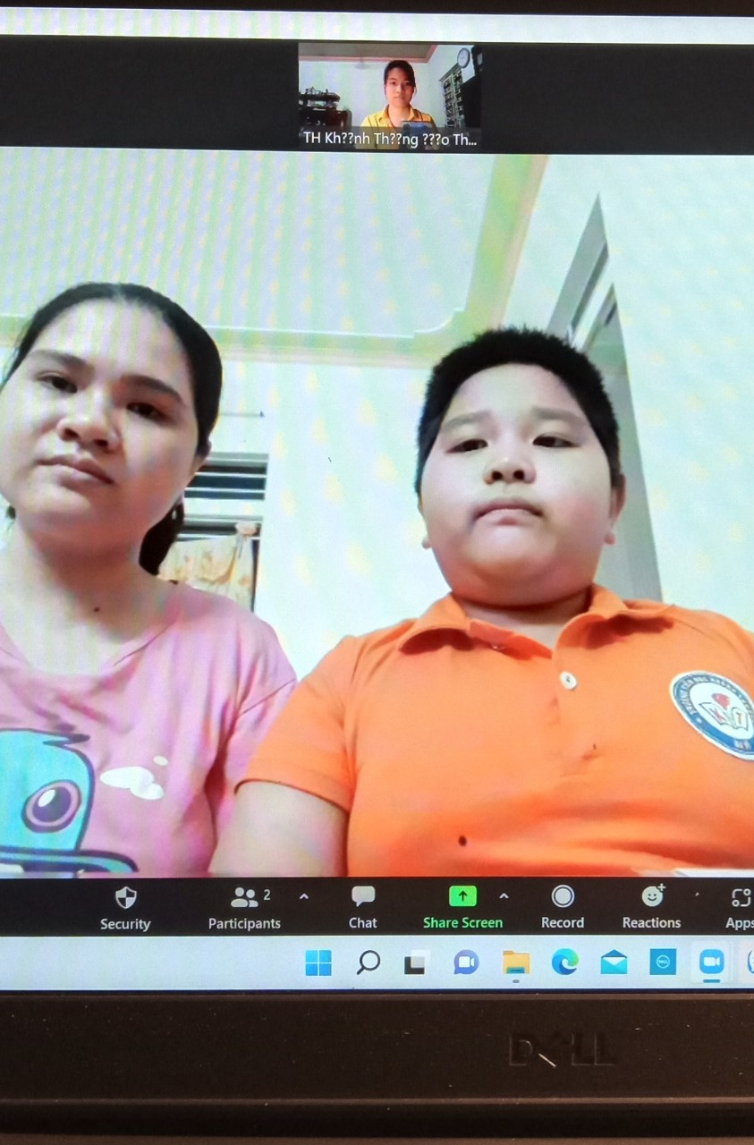

Trao đổi với phụ huynh học sinh trong quá trình học trực tuyến
3.3. Biện pháp thứ ba: Giáo viên gần gũi, quan tâm trò chuyện với học sinh, khuyến khích, động viên kịp thời tiến bộ dù là nhỏ nhất để giúp con mạnh dạn, tự tin và giải tỏa những căng thẳng.
Trong thời gian học trực tuyến giáo vên nên trò chuyện với con trong lúc đầu giờ hoặc giờ nghỉ giải lao
Ví dụ: Hỏi xem hôm nay con ở nhà học cùng với ai? Con tự mở máy học hay bà mở máy cho con? Con học bằng điện thoại hay máy tính? Cứ như thế con sẽ có kĩ năng trò chuyện, chia sẻ với người khác.
Trên lớp giáo viên tạo mọi điều kiện tốt nhất cho học tự kỷ như ngồi ở vị trí trung tâm, gần vị trí mà giáo viên mà có thể quan sát dễ dàng. Bằng việc quan tâm, bằng tình yêu thương của một người cô cũng như một người mẹ, coi học sinh như chính con của mình để chăm sóc và bảo ban. Việc làm đó sẽ giúp con thấy được sự gần gũi để sẻ chia những điều trong tâm tư mình. Luôn nhắc nhở em mỗi khi em làm những việc không đúng, không tốt, động viên em làm những việc em chưa làm được.
Dành thời gian vào các giờ nghỉ cá nhân, chăm sóc, hỏi han, dạy dỗ, tạo điều kiện cho con hòa nhập với các bạn, bổ sung thêm những kiến thức mà con chưa nắm được do tiếp thu chậm. Nếu học sinh làm sai thì khuyến khích các bạn khác giúp đỡ bạn, không phân biệt kì thị tạo cho trẻ cảm giác cô độc và bị xa lánh.
Trò chuyện với học sinh nhằm giúp con giải tỏa những căng thẳng dồn nén trong quá khứ, hệ thống lại cấu trúc trong nhân cách của học sinh. sẽ giúp cải thiện bầu không khí gia đình, giúp mọi người thấu hiểu thực tại và chấp nhận thực tại tốt hơn, mọi người sẽ vui vẻ giao tiếp và chăm sóc con. Điều này sẽ giúp học sinh mắc chứng tự kỷ cải thiện tình huống giao tiếp và hình thành sự tiếp xúc qua lại. Khuyến khích con hợp tác trong mọi hoạt động sinh hoạt của gia đình, nhà trường, và xã hội; từ đó, tình trạng tự kỷ của học sinh được cải thiện dần dần.
Ví dụ: Hỏi xem sáng nay con ăn sáng bằng đồ gì? Con thích nhất là được ăn món gì vào buổi sáng? Bài học ở nhà có gì cần cô giúp đỡ? Cứ như vậy con sẽ bộc lộ những điều mà học sinh không dám chia sẻ cùng ai.
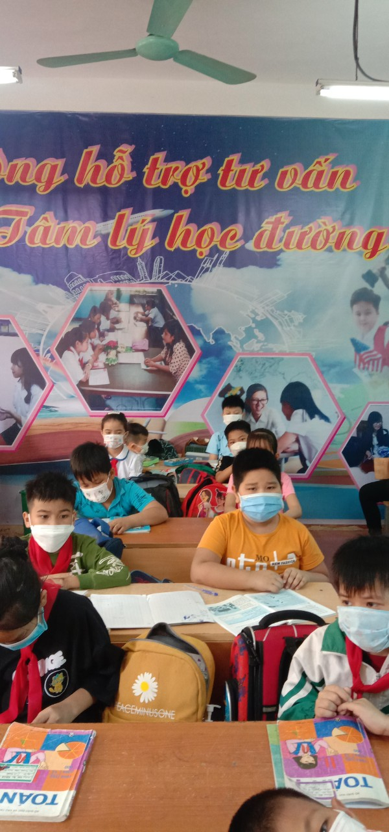
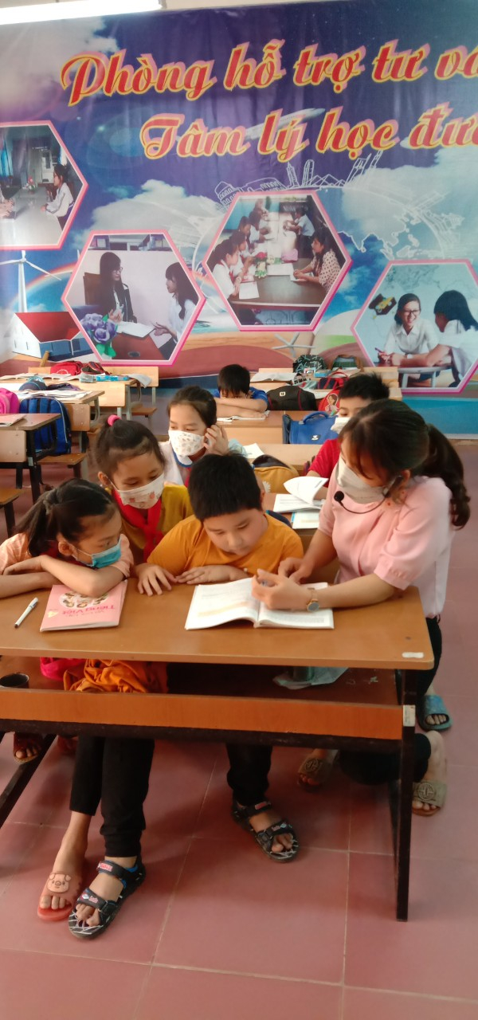
Học sinh tự kỷ luôn ngồi ở vị trí trung tâm, giáo viên luôn gần gũi với học sinh

Học sinh bị tự kỷ hay bình thường đều rất cần những lời khen từ phía thầy cô. Đối với học sinh tự kỷ, được khen sẽ càng làm cho con tự tin hơn. Cố tìm ra những ưu điểm dù rất nhỏ để khen con, những biểu hiện cư xử tốt nên được thầy cô khuyến khích. Có thể con chưa làm được nhiều nhưng luôn khuyến khích động viên sẽ giúp con có niềm tin hơn vào cuộc sống, vào chính bản thân mình. Ngoài ra trẻ sẽ được học cách “đọc” cảm xúc của người khác qua biểu hiện trên khuôn mặt, giọng nói, để từ đó trẻ có sự phản kháng đúng đắn nhất. Khi học sinh quá nghịch ngợm, la mắng hay giận dữ với trẻ sẽ phản tác dụng. Tốt nhất là nói chuyện với trẻ bằng giọng nói bình thường, êm dịu.
Ví dụ: Các bạn trong lớp hãy dành cho bạn Duy Thắng một tràng pháo tay vì bạn đã trả lời được câu hỏi hoặc cố gắng lên cô tin là con sẽ làm được hoặc nếu con cẩn thận chút nữa thì bài làm sẽ tốt hơn. Cứ như vậy con sẽ thấy tự tin hơn. Khi con trả lời được câu hỏi hay có sự tiến bộ cô giáo sẽ tặng con 1 bông hoa khen.
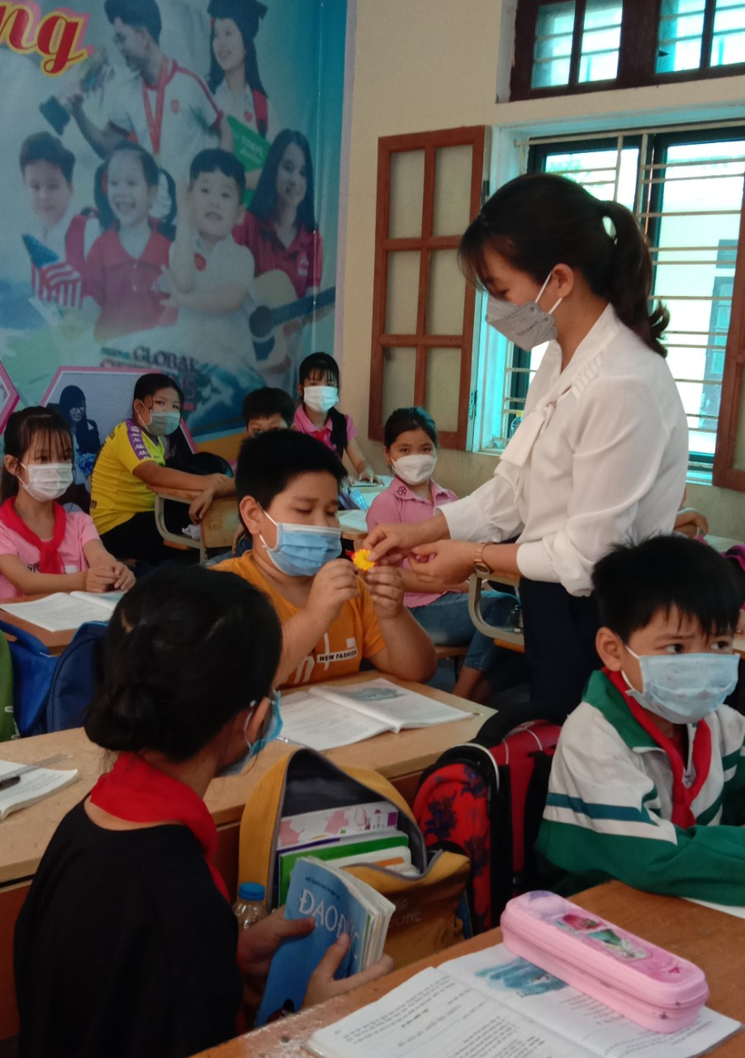
Tặng hoa khen
3.4. Biện pháp thứ tư: Kết hợp với giáo viên bộ môn thông qua môn học để giúp học sinh tự kỷ tương tác và hòa nhập.
- Âm nhạc
Học sinh tự kỷ trong khi nhận thức chỉ hiểu được nghĩa đen, nghĩa thực tại hiện hữu của sự vật, khó khăn trong hiểu nghĩa bóng, nghĩa ẩn dụ. Ở đây âm nhạc có lợi vì học sinh có thể thưởng thức nhạc theo nghĩa đen mà không cần theo dõi diễn biến trừu tượng của bản nhạc.
Giáo viên chủ nhiệm kết hợp trao đổi với giáo viên Âm nhạc về trường hợp của con để hướng con tham gia vào các hoạt động của môn học, giúp đỡ con nhiều hơn để con tương tác và hòa nhập với lớp.
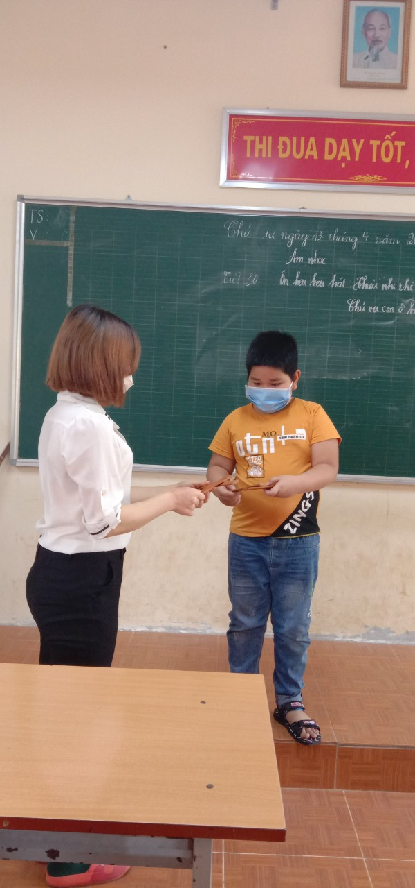
Giáo viên Âm nhạc hướng dẫn Trung gõ phách
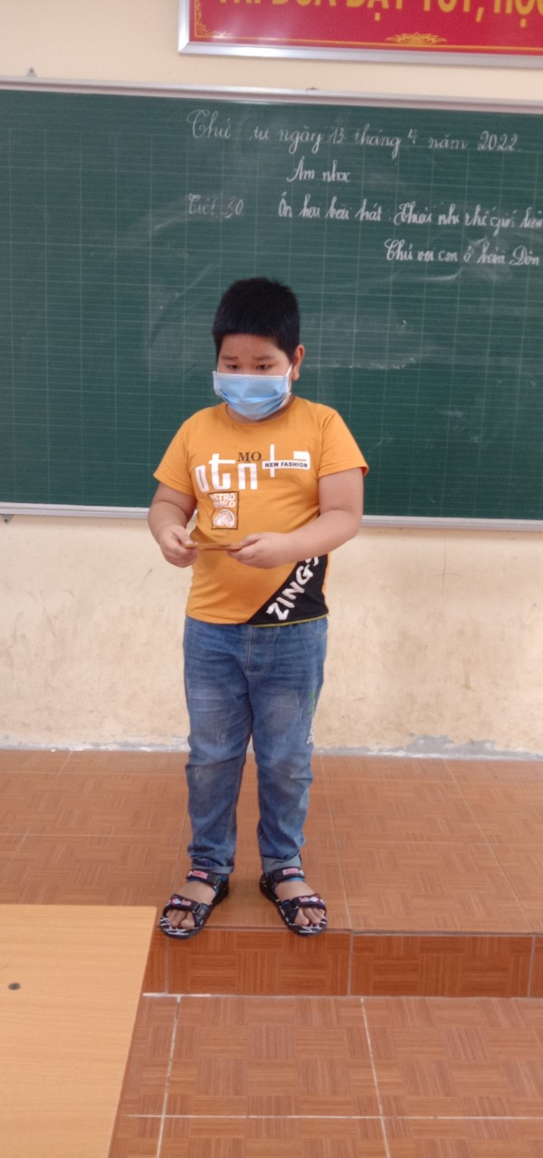
Trung tự thực hành
-Mỹ thuật: Vẽ và Nặn
Đây là hoạt động mang tính sáng tạo, dễ thực hiện, không quá coi trọng tính đúng sai của sản phẩm, phát huy khả năng tự do tưởng tượng của con.
Giáo viên chủ nhiệm sẽ nhờ sự giúp đỡ của giáo viên Mĩ thuật, thông qua vẽ và nặn, giúp con có thể nâng cao khả năng vận động tinh, khả năng phối hợp tay và mắt, giúp con từng bước làm chủ các vận động kỹ xảo trong học viết và các thao tác tinh tế khác. Ngoài ra hoạt động này giúp con rèn luyện khả năng tập trung chú ý, làm chủ các hành vi một cách có ý thức
- Giáo viên chủ nhiệm luôn sử dụng những phương tiện hỗ trợ như máy tính, máy chiếu để thu hút sự chú ý của con trong các bài giảng, hỗ trợ, hướng dẫn con trả lời các câu hỏi giúp con mạnh dạn hơn. Ngoài ra, Giáo viên chủ nhiệm tích cực lồng ghép các môn học cho học sinh, đặc biệt là học sinh tự kỷ có hứng thú, tạo hiệu quả tốt.
Ví dụ: trong bài Tuổi ngựa phân môn tập đọc, sau bài học cô giao nhiệm vụ cho cả lớp vẽ 1 bức tranh minh họa cho học theo ý thích của con và phải gắn liền với nội dung bài.
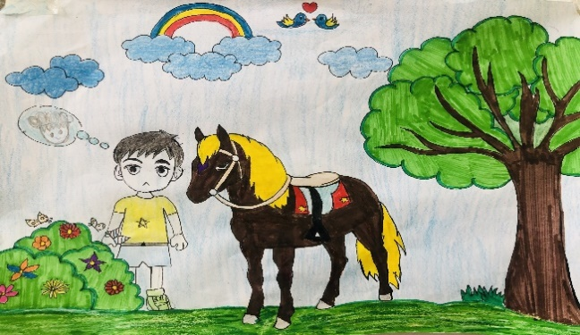
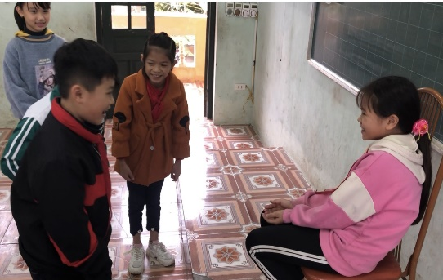
Sản phẩm của cô và Trung cùng một số bạn Trung đóng vai cùng các bạn
3.5. Biện pháp thứ năm: Thành lập “nhóm” để giúp đỡ hỗ trợ học sinh tự kỷ trong các hoạt động.
Trẻ tự kỷ gặp khiếm khuyết nghiêm trọng về giao tiếp và tương tác xã hội, phương pháp nhóm giúp trẻ hòa nhập với trẻ em cùng trang lứa với mục đích kích thích trẻ tương tác qua lại với các thành viên khác. Thông qua chơi nhóm, trẻ hiểu những cách ứng xử và quy định của nhóm. Hoạt động của các thành viên chính là những nhân tố kích thích trẻ nhận thức và bắt chước, các thông điệp lời nói và không lời được truyền trong nhóm tác động đến từng thành viên, lôi kéo các thành viên tham gia hoạt động. Tình trạng tự kỷ được cải thiện khi trẻ tự kỷ dần dần chơi tương tác với các thành viên khác trong nhóm.
Có hai loại nhóm: nhóm lớp học và nhóm tự do ngoài môi trường.
- Xếp các em cùng nhóm hoàn thành tốt các môn học ngồi bên cạnh để các em nhắc nhở giúp đỡ bạn. Các bạn Trang, Minh, Thơm giúp đỡ, kiểm tra nhắc nhở bạn hoàn thành bài tại lớp nếu bạn chưa làm xong.
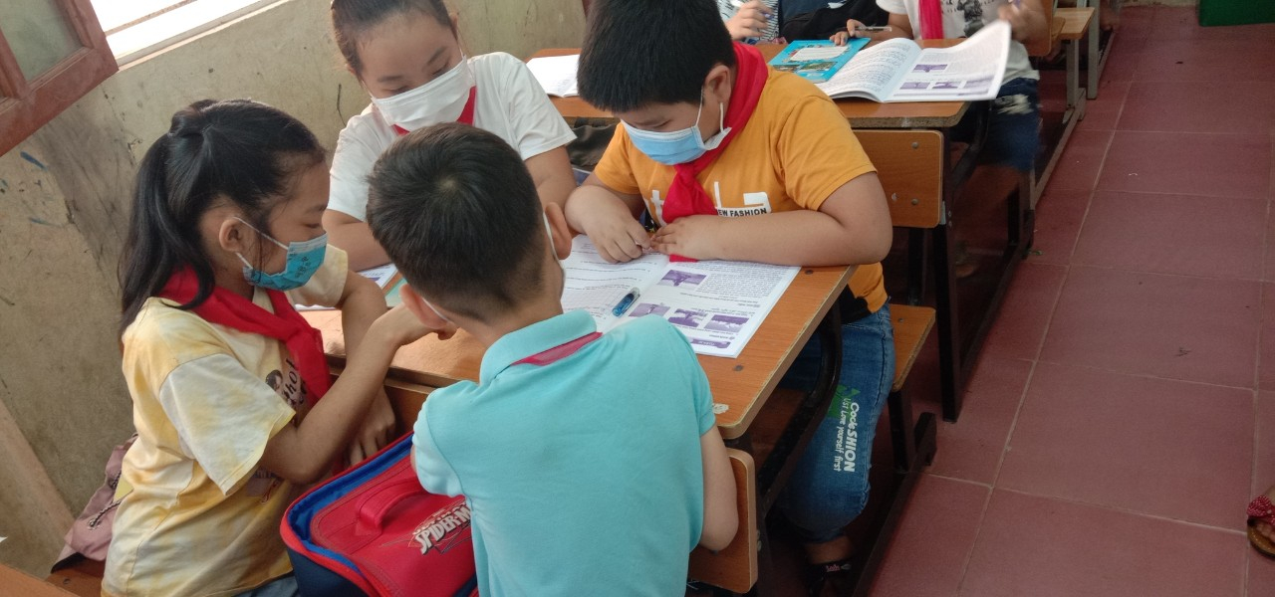
Nhóm học tập giúp đỡ Trung
Dựa trên sơ đồ cộng đồng xem những học sinh ở gần nhà như Huy Hoàng, Dương, Minh để thường xuyên rủ bạn đi học cùng. Trước khi bạn ra khỏi nhà hỏi xem bạn có nhớ hôm nay học những môn gì và kiểm tra luôn hộ bạn xem đã đem đủ sách vở hay chưa.
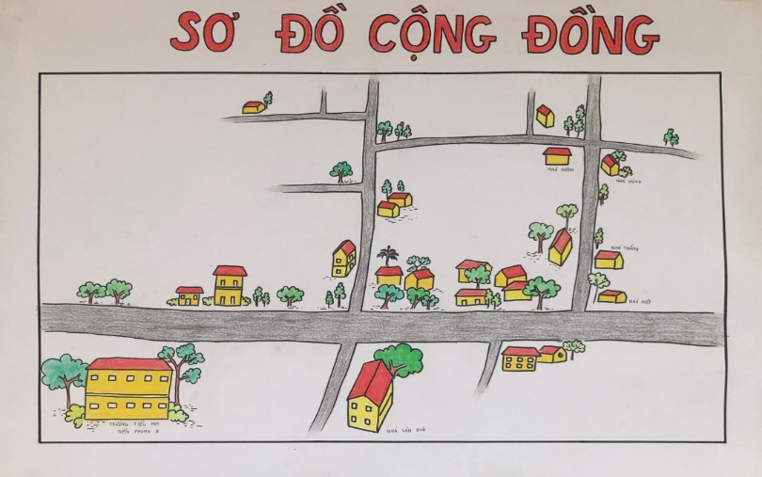
Sơ đồ cộng đồng
- Nhóm các bạn Kim Ngân, Hương Giang, Bình sẽ giúp đỡ bạn trong việc bạn hay quên đồ dung học tập.
- Phân công các nhóm và các thành viên trong nhóm khi vui chơi phải cho bạn chơi cùng. Giúp đỡ bạn nếu bạn chưa biết cách chơi. Không có thái độ kì thị hoặc chê cười bạn.
Hoạt động tập thể là hoạt động mà học sinh tự kỷ rất ngại. Ở đó em phải tiếp xúc với nhiều người. Giáo viên chủ nhiệm nên hướng các nhóm đặc biệt là nhóm của Thắng tham gia để con thấy được sức mạnh của tập thể, giúp con hòa đồng hơn. Cho con tham gia các trò chơi như kéo co, đá bóng, đá cầu,… để con có sự phối hợp cùng các bạn, giúp con tự tin hơn với chính mình. Giáo viên quan sát các con chơi. Hướng dẫn các con và tán dương khi các con chơi tốt.
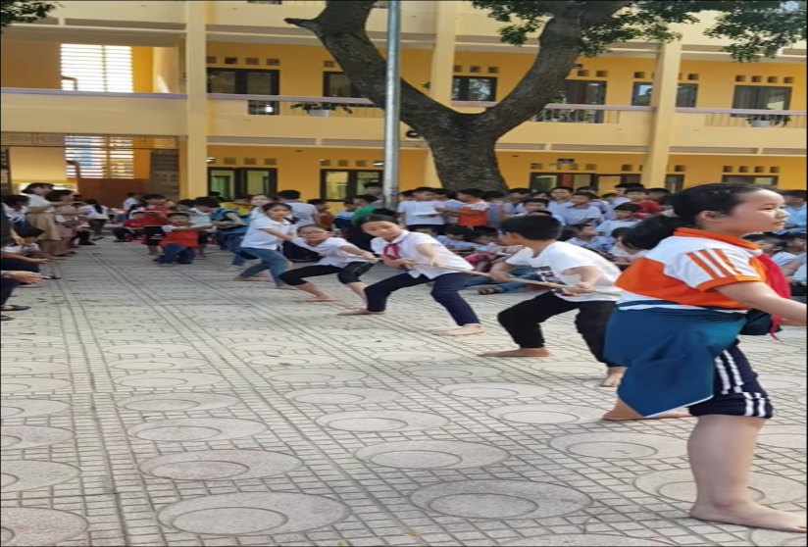
Các bạn đang chơi kéo co
3.6. Biện pháp thứ sáu: Hoạt động thể chất hướng tâm.
Giáo viên hướng dẫn học sinh thực hiện những công việc phải làm hằng ngày tại gia đình, lớp học. Thông thường con phụ giúp mọi người làm những công việc phù hợp với khả năng và sức khoẻ của mình. Thông qua hoạt động này giúp con hiểu chính xác các sự vật và hiện tượng của môi trường tự nhiên, điều này có ý nghĩa to lớn cho tương lai của con khi bước vào cuộc sống tự lập, tự phục vụ bản thân.
Khi vận động (hoạt động) cơ thể sẽ dẫn đến nhanh nhạy hệ thần kinh và tác động đến phát triển tâm lý, vận động của cơ thể càng tăng thì vận động về tâm lý tăng theo; phát triển vận động sẽ dần phát triển tâm lý. Đồng thời sự phát triển tâm lý sẽ kéo theo sự phát triển vận động. Phương pháp này giúp các học sinh tự kỷ hướng đến với những hoạt động tâm lý có nghĩa cho chính em đó và cho chính những người xung quanh. Khả năng tương tác, hợp tác của học sinh được tăng lên khi áp dụng phương pháp này.
Chính vì vậy mà ngay từ đầu năm học bộ máy này đã được xây dựng và giáo viên sẽ định hướng cho cả lớp bầu cho Xuân Trung vào chức vụ lớp phó lao động. Em sẽ chịu trách nhiệm về việc kiểm tra nề nếp vệ sinh của các bạn trong lớp, theo dõi việc tập thể dục giữa giờ của các bạn có nghiêm túc hay không. Khi được đưa tên vào vị trí này tôi thấy Trung rất vui. Con tích cực hơn và gương mẫu hơn vì còn phải kiểm tra các bạn trong lớp. Bên cạnh đó tôi cũng luôn thay đổi. Khi được giao làm nhóm trưởng, Trung cũng rất thích và phát huy hết khả năng của mình. Tuy nhiên cũng cần có sự giúp đỡ của cô giáo và các bạn.
Tôi cho học sinh tự trang trí lớp học. Các em sẽ trình bày các sản phẩm của mình vào các góc trang trí. Luôn tạo thói quen cho các em nhận thức lớp học cũng như ngôi nhà của mình. Lớp học có gọn gàng sạch sẽ thì ngồi học mới thoải mái. Lớp phó lao động sẽ luôn nhắc nhở các bạn làm nhiệm vụ của mình.
Ví dụ nhóm thư viện phải luôn sắp xếp sách vở gọn gàng. Nhóm thể dục vệ sinh kiểm tra các góc lớp, các bàn xem đã kê ngay ngắn hay chưa, các bảng biểu luôn được lau chùi và cái nào bong ra thì phải gắn lại ngay. Phát động cho các nhóm trồng thêm các lọ cây xanh để ở góc lớp. Bồn hoa trước lớp cũng phải được chăm sóc hằng ngày. Phân công tưới, nhổ cỏ để quanh lớp học luôn có bầu không khí trong lành. Bạn học sinh tự kỷ cũng được phân công làm cùng các bạn để em thấy có trách nhiệm một phần với ngôi nhà chung của mình từ đó có ý thức giữ gìn lớp sạch đẹp hơn (ngày đầu em thường hay cắt giấy vứt ra ngăn bàn, lớp học). Khi tạo ra được một lớp học như vậy mọi thành viên trong lớp sẽ thấy lớp học khang trang và trở nên thân thiện hơn.
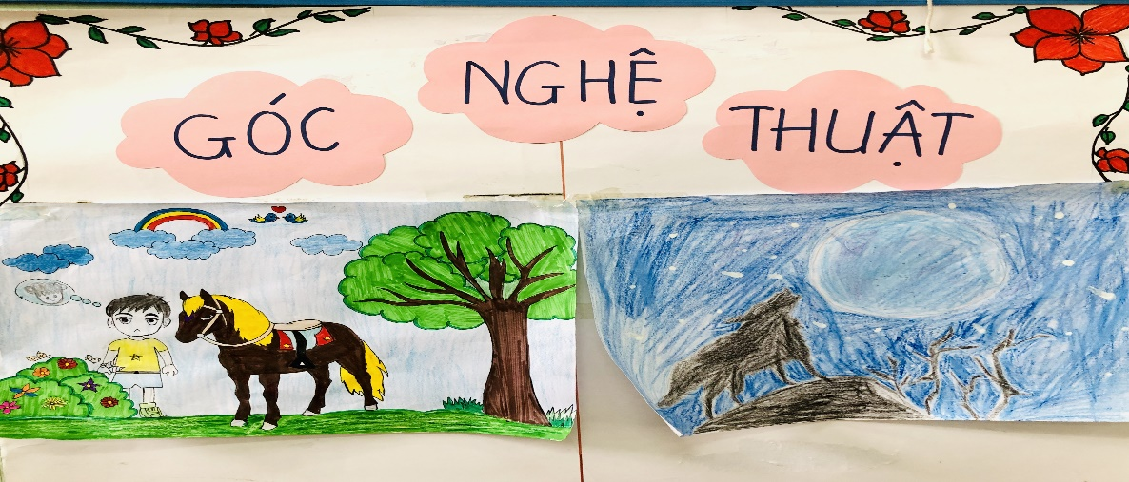
Một góc lớp học 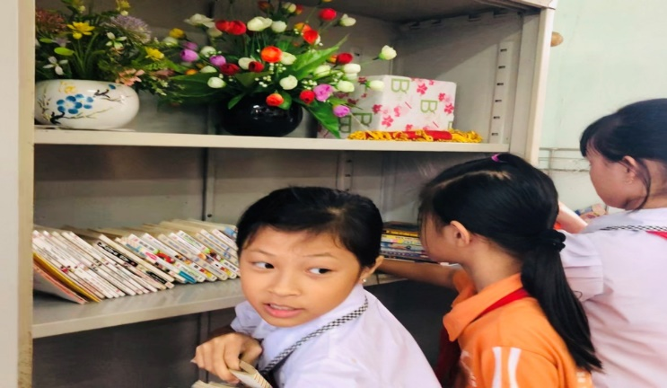
Góc thư viện
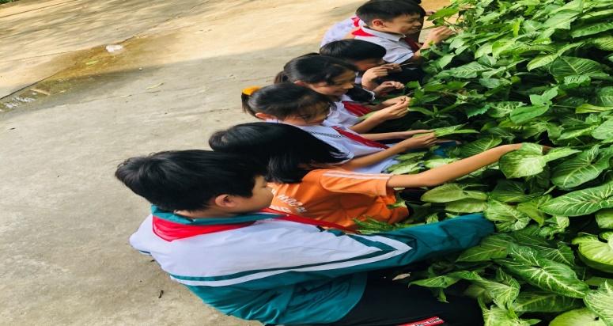
Trung và nhóm bạn đang chăm sóc cây
4. Kết quả đạt được có đối chứng:
Sau một thời gian trực tiếp giảng dạy và áp dụng các phương pháp trên. Với tất cả sự tâm huyết của mình bản thân tôi đã tìm tòi, tự học, tự đúc rút kinh nghiệm dần dần khắc phục các tồn tại của bản thân nên lớp do tôi chủ nhiệm đã có những chuyển biến rõ rệt, đặc biệt là em học sinh tự kỷ.
4.1. Về phía giáo viên
- Tôi và một số giáo viên trong trường đã có được những kinh nghiệm và các biện pháp để giúp đỡ những học sinh tự kỷ.
- Luôn được học sinh và phụ huynh yêu mến, tin tưởng.
- Giúp giáo viên các lớp có học sinh tự kỷ có những giải pháp phù hợp giúp đỡ các con tương tác và hòa nhập với lớp học.
4.2. Về phía học sinh
- Con đã có nhiều tiến bộ trong các môn học.
- Đi học đã tuân thủ các nội quy trường lớp.
- Không còn lầm lì ít nói như trước.
- Không nhìn ra ngoài cửa trong các giờ học.
- Đã tích tham gia phát biểu xây dựng bài theo sự hướng dẫn của các thầy cô.
- Con đã có ý thức trách nhiệm khi được phân công làm nhóm trưởng, thành viên trong nhóm thể dục vệ sinh.
- Chữ viết của em đã tiến bộ rất nhiều so với đầu năm.
- Tốc độ đọc bài của em nhanh hơn và lưu loát hơn
- Học sinh trong lớp luôn đoàn kết và giúp đỡ nhau trong học tập.
- Các Con không có thái độ phân biệt với các bạn trong lớp.
- Nề lớp luôn được duy trì và được xếp loại tốt.
- 100% học sinh trong lớp đều nhiệt tình tham gia các hoạt động của Nhà trường và Liên đội tổ chức.
- 100% học sinh tích cực tham gia các hoạt động nhân đạo như mua tăm ủng hộ người mù, quyên góp giúp đỡ học sinh nghèo, học sinh gặp thiên tai…
Kết quả khảo sát vào giữa tháng 4 như sau:
Thời gian | Lớp | Tổng số HS | Khả năng giao tiếp và tham gia các hoạt động học tập
Giữa tháng 4  (Tuần 31) | 5C | 38 | Chưa tham gia | Đã tham gia | Tích cực tham gia
Giữa tháng 4  (Tuần 31) | 5C | 38 |  |  | 01
Giữa tháng 4  (Tuần 31) | 4C | 36 |  |  | 01

So sánh với kết quả trước khi thực hiện đề tài:
Thời gian | Lớp | Tổng số | Khả năng giao tiếp và tham gia các hoạt động
 |  |  | Chưa tham gia | Đã tham gia | Tích cực tham gia
Đầu năm | 5C | 38 | 01
Tháng 4 | 5C | 38 |  |  | 01
Sự thay đổi |  |  | Từ trẻ lầm lì đã tích cực tham gia các hoạt động
Đầu năm | 4C | 36 |  | 01
Tháng 4 | 4C | 36 |  |  | 01
Sự thay đổi |  |  | Từ trẻ ít tham gia các hoạt động đã tích cực tham gia

Với những kết qua nêu trên tôi thật sự vui mừng với những tiến bộ của học sinh Xuân Trung. Điều đó đã chứng minh cho việc vận dụng sáng kiến kinh nghiệm “Một số biện pháp giúp học sinh tự kỷ tương tác và hòa nhập với lớp học” của tôi đã có hiệu quả nhất định, giúp Trung tương tác và hòa nhập với lớp học, hơn nữa đưa chất lượng giáo dục của lớp ngày một nâng cao.

C. KẾT LUẬN, KIẾN NGHỊ
1. Kết luận:
Từ những kết quả trên tôi nghĩ rằng đầy không phải là thành quả của riêng tôi mà là sự nỗ lực phấn đấu của học sinh, của phụ huynh, của đồng nghiệp và sự chỉ đạo sát sao của ban giáo hiệu Nhà trường. Từ đó tôi nhận thấy rằng vai trò của người giáo viên chủ nhiệm hết sức quan trọng. Mỗi người thầy người cô luôn giải quyết công việc bằng cái tâm của mình. Tôi thiết nghĩ mình phải luôn công tâm trước học sinh thì mới mong mang lại kết quả tốt. Muốn như vậy, người giáo viên chủ nhiệm phải luôn học hỏi và có hệ thống kiến thức vững vàng, có kỹ năng tổ chức hoạt động giáo dục, có phẩm chất của một nhà giáo: Tận tụy, tận tâm với nghề. Luôn là tấm gương sáng để học sinh noi theo. Với học sinh tự kỷ phải luôn nhẹ nhàng, kiên nhẫn, kiên trì thì mới mong mang lại kết quả tốt.
2. Đề xuất kiến nghị:
- Các cấp lãnh đạo sẽ quan tâm hơn nữa tới việc xây dựng cơ sở vật chất cho các lớp học để các lớp rộng rãi và có nhiều không gian hơn cho các em hoạt động.
- Tăng cường thêm tài liệu tham khảo về trường hợp học sinh có biểu hiện tự kỷ để giáo viên có thêm tài liệu định hướng cho việc dạy học.
- Đối với phòng giáo dục, các cấp lãnh đạo:
Mong muốn tăng cường thêm những buổi tổ chức các hội thảo, chuyên đề về công tác chủ nhiệm đối với học sinh tự kỷ để giáo viên trao đổi kinh nghiệm và học hỏi từ các đồng nghiệp. Từ đó làm tốt hơn nữa công tác giáo dục.
Trên đây là một số giải pháp của tôi trong việc dạy học sinh tự kỷ tương tác và hòa nhập với lớp học và đạt được những kết quả đáng kể, nên rất mong các đồng nghiệp trong hội đồng khoa học góp ý để sáng kiến kinh nghiệm được hoàn thiện hơn.
Tôi xin chân thành cảm ơn!

Ba Vì, ngày 16 tháng 4 năm 2022

Đào Thị Lan

TÀI LIỆU THAM KHẢO
1/ Công tác chủ nhiệm lớp ở trường Tiểu học - Hà Nhật Thăng.
2/ Luật giáo dục năm 2019.
3/ Cuốn sách Phát triển hoàn thiện giao tiếp cho trẻ tự kỷ.
(Nhà xuất bản Đại học Huế).
4/ Cuốn sách Vượt qua chứng tự kỷ với The son- Rise Program.
5/ Cuốn sách Hỗ trợ trẻ tự kỷ ( The Big Friend dịch).
6/ Cuốn sách Thúc đẩy giao tiếp (300 trò chơi và các hoạt động cho

